Анкета животного без владельца от 07.05.2025 г.

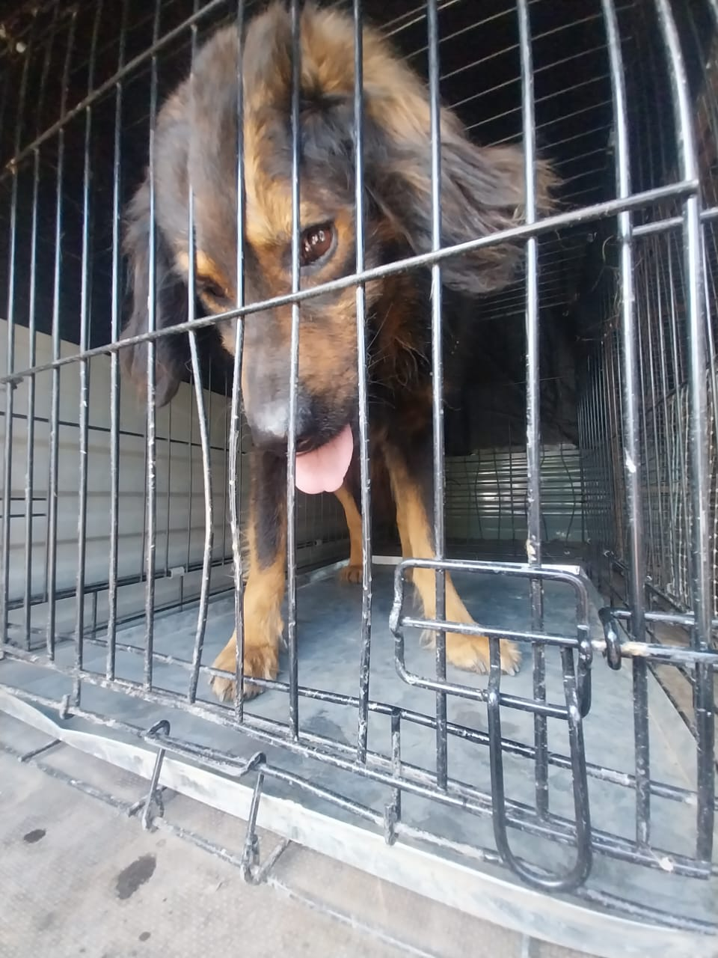 | Дата отлова, место (район, улица) | 07.05.2025 г.  С.Верхнерусское, на Новы кладбищах
 | Вид, пол животного | Кобель
 | Окрас животного | Рыжий
 | Инд. номер/маркировка животного
 | Дата операции

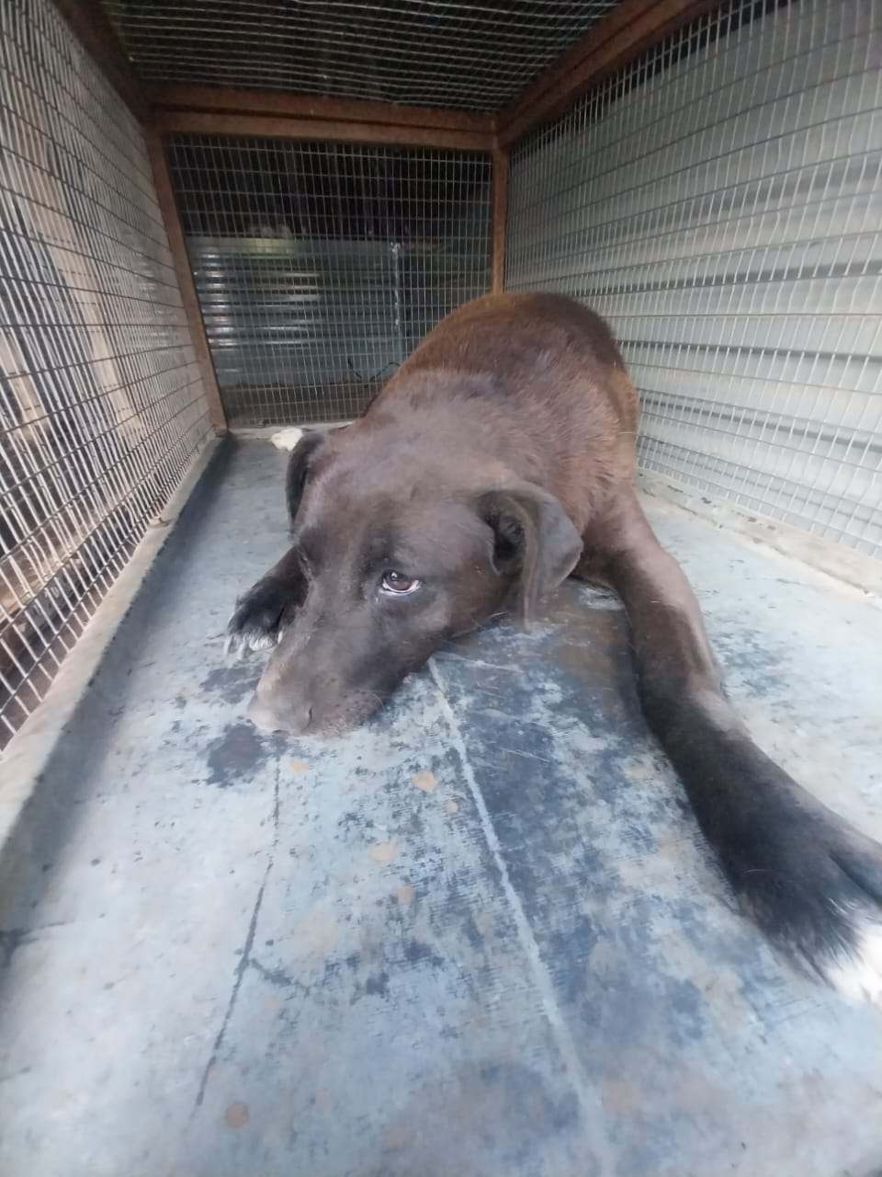 | Дата отлова, место (район, улица) | 07.05.2025 г.  г.Михайловск, ул.Комсомольская, 141
 | Вид, пол животного | Кобель
 | Окрас животного | Черный
 | Инд. номер/маркировка животного
 | Дата операции

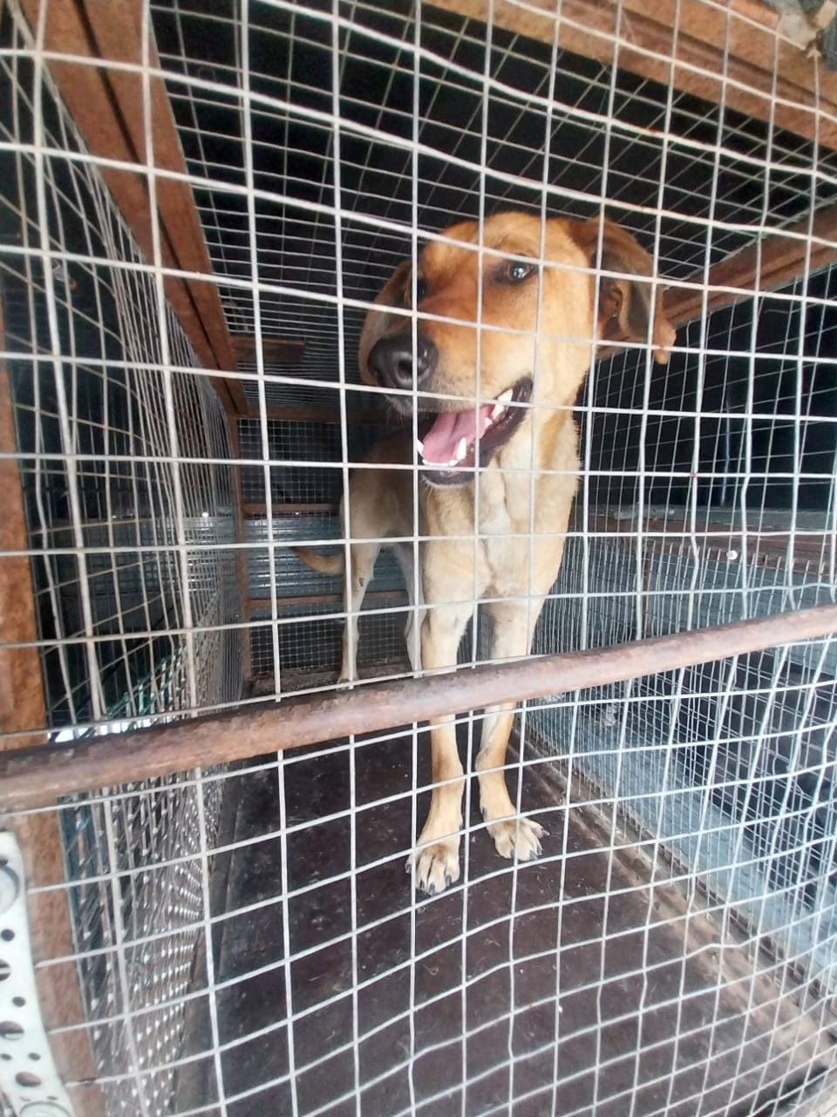 | Дата отлова, место (район, улица) | 07.05.2025 г.  г.Михайловск, ул.Комсомольская, ул.Шрамко
 | Вид, пол животного | Сука
 | Окрас животного | Черная
 | Инд. номер/маркировка животного
 | Дата операции

